**BULLETIN D’INSCRIPTION**



**STAGES DE PAQUES**

**HAUTS LYONNAIS**

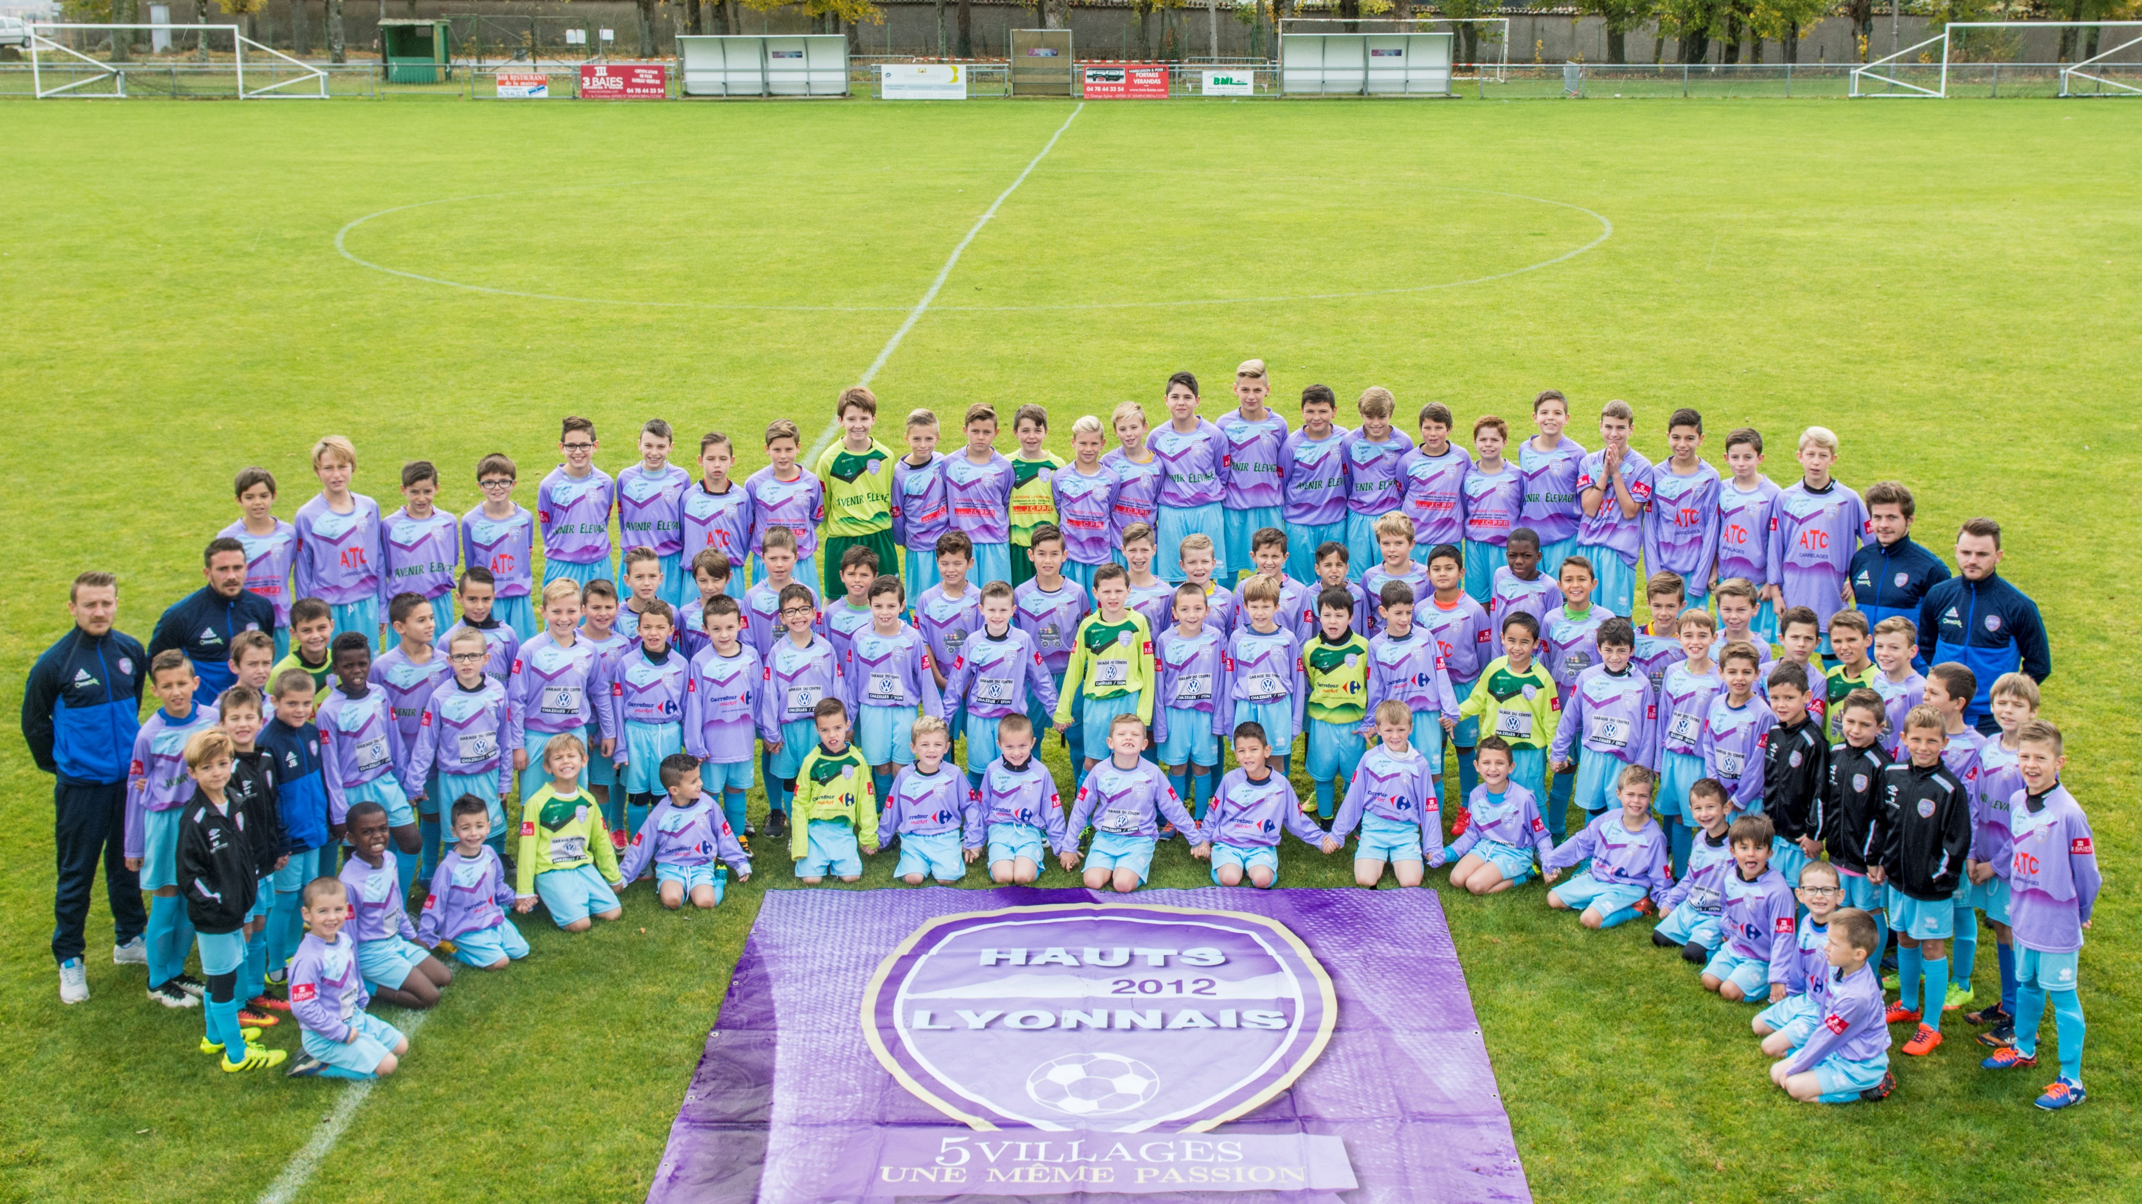

**U7 / U9 / U11**

**9-10-12-13 AVRIL**

**U13 / U15**

**16-17-19-20 AVRIL**

*(Pour les enfants nés entre le 01/01/2011 et le 31/12/2003)*

**Nom et Prénom du responsable légale :** ……………………………………………………………………………………............................

**Adresse** **:** ……………………………………………………………………………………………………………………………………………………………….

**Code postal** **:** ………………………………..**Ville :** ……………………………………………………............................................................

**Tél. Domicile :** ……………….. ……………….**Tél. Bureau :** …………………….. ……….**Tél. Portable :** ………………………………………

**Adresse @ :** ……………………………………………………………………………………………………………………………………………………………

**Nom de l’enfant stagiaire 1** :……………………………………………… **Prénom**:………………………………………..............................

O Fille O Garçon

**Année de Naissance :** ……………. **U7 / U9 / U11 / U13 /U15** **Club** : …………………………………………………………………………..

**Nom de l’enfant stagiaire 2** :……………………………………………….**Prénom**:……………………………………….............................

O Fille O Garçon

**Année de Naissance :** ……………. **U7 / U9 / U11 / U13 /U15** **Club** : …………………………………………………………………………..

**PRIX DU STAGE**

80 € x …..…. Nombre d’enfants = …………………………………………….. *(Déduire la remise de 10€ si 2 enfants)*

**REGLEMENT DU STAGE *(A joindre au bulletin d’inscription)***

O chèque à l’ordre Hauts Lyonnais (retiré le 13 avril 2018)

O espèces (sauf par courrier)

**AUTORISATION PARENTALE**

Je soussigné, Monsieur ou Madame ……………………………………………………………………………………………………………………….

1/ Autorise mon enfant à participer au stage U7/U9/U11 **du 9 au 13 Avril** ou au stage U13/U15 **du 16 au 20 Avril.**

2/ Autorise les responsables de ce stage à prendre toutes les mesures nécessaires à la santé de mon enfant, y compris l’hospitalisation et intervention d’urgence selon les prescriptions du corps médical consulté.

3/ Autorise mon enfant à être pris en photo (en cas d’interdiction, veuillez rayer cette mention)

Joindre un certificat médical en cas d’allergie/régime alimentaire.

La responsabilité des organisateurs des Hauts Lyonnais est effective de 8H30 à 17h30

FAIT A………………………………………………………………………………………………………………….LE………………………………………………

SIGNATURE « Lu et approuvé » :

***Ce document est à remplir et à rendre à l’adresse postale ci-dessous, accompagné d’une photocopie de la licence (si votre enfant est licencié dans un autre club) et du chèque à l’ordre de « Hauts Lyonnais »***

***Hauts Lyonnais***

***Salle Saint Roch***

***69590 Pomeys***

**Pour plus d’informations : THIZY Pierre-Adrien (06 88 03 21 70)**